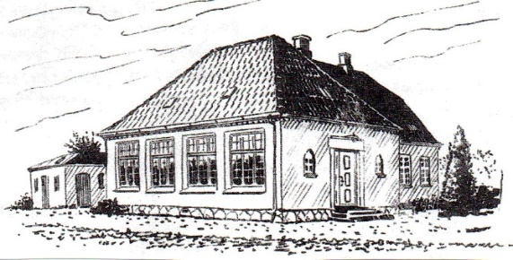
GENERALFORSAMLING I GRÆNGE BEBOERFORENING MANDAG DEN 16. MARTS 2026
REFERAT
- Valg af dirigent.
Karin Rasmussen –(18 deltagere)

- Valg af stemmetællere.
Hanne Høyer og Irene Andersen
- Bestyrelsens beretning om foreningens forhold og virksomhed i den forløbende periode.
ÅRETS GANG.
1. Året har været præget af et mindre aktivitetsniveau – nye folk, nye ideer efterlyses.
2. Konstituering – nedsættelse udvalg – Uændret.
3. Beboerblad og flyers – 3 til alle beboere – bliver de læst?
4. Hjemmeside – Få opdateringer – kalender.
5. Bankospil – 9 gennemført i 2025 – god tilslutning
6. Strikke-hyggeklub – Kører i vant gænge – plads til flere.
7. Mad for mænd – Lukket gruppe, der er selvkørende.
8. Motionsrum – 20 – 30 brugere – reparation af maskiner og nyindkøb af løbebånd og motionscykel.
9. Fællesspisninger – 5 gennemført med 20 – 35 deltagere – køb og selv!
10. By-loppemarked – Ca. 20 stande, brunch og fællesspisning – succes, men flere kunder ønskes
11. Udlejning – ca. 23 bookinger – 40.000 kr. – er ok.
12. Shelterplads – Ca. 200 overnatninger fra 13 nationer.
13. Borgernært politi – Møde 2 gange om året, men ændres nu til skriftlig information – vi kan altid kontakte politiet efter behov.
14. Tagproblem – Arbejder på at skaffe penge til nyt tag – reparation kan ikke holde.
15. Vinduer – 3 nye vinduer indkøbt i stedet for at male de gamle.
16. Tak til kommunen for godt samarbejde.

NYANSKAFFELSER OG FORBEDRINGER.
- Løbebånd og motionscykel.

SAMARBEJDE.
Ingen aktiviteter sammen md andre foreninger – kunne have søgt midler i projektet ”Vores egn”.

FREMTID.
1. Nyt tag.
2. Vedligeholdelse af huset så vi bevarer nuværende standard.
3. Brug for flere hænder til at passe de udendørs arealer (hækklipning)

TAK.
- Tak for hjælp til daglig drift (Gitte, Britt, Michael og Svend.).

Beretningen godkendt
- Fremlæggelse af revideret regnskab.
Regnskab 2025 godkendt.

- Eventuelle foreliggende forslag fra bestyrelse eller medlemmer:
  - Forslag til arbejdsplan for næste periode.
  - Forslag til budget for 2026.
Begge forslag vedtaget.

- Valg af 2 bestyrelsesmedlemmer og 1 suppleant for 2 år.
  - Cindy Pedersen og Hans Malmskov – modtager genvalg.
  - Valg af suppleant – Claus Pedersen på valg.
Alle blev genvalgt.

- Valg af revisor.
  - Valg af revisor for 2 år – Irene Andersen modtager genvalg.
Irene Andersen genvalgt.

- Eventuelt.
Intet – generalforsamlingen sluttede kl. 19.45.

Referatet underskrevet af dirigenten.

For referatet - KL

